Pro účely tohoto úkolu, ve kterém jsme měli analyzovat data pomocí ANOVY, jsme si vybrali datový soubor EU Kids Online. Jedná se o výzkum, jehož autory jsou Livingstone S., Haddon L., Görzig A. a Ólafsson, K. z roku 2011. Výzkumníci se zde zaměřili na to, jak mladí lidé (zejména děti) užívají nová média. Konkrétně s jakými ohroženími se děti na internetu potkávají, jaké je podvědomí jejich rodičů o těchto potenciálních problémech, jaký mají přehled o svém dítěti, co dělá, když je na internetu a identifikovali jednotlivé typy riskantního chováni na internetu. Jedná se o velmi rozsáhlý výzkum napříč 25 zeměmi, celkem se ho zúčastnilo 25 142 dětí a pokaždé jeden z jejich rodičů.

1. **One-Way ANOVA s následnými kontrasty**

Pro analýzu pomoci jednofaktorové ANOVY jsme si zvolili jako nezávislou kategorickou proměnnou: Jak moc si myslíš, že tvoji rodiče vědí, co děláš na internetu? Odpovědi byly: 1 = ví hodně, docela dost, trochu a nevědí nic. Jako závislou intervalovou proměnnou jsme použili: Jak často jsi viděl nebo přijal zprávu se sexuálním charakterem v posledních 12 měsících? Odpovědi byli odstupňovaně definované 1= každý den nebo skoro každý den, 2 = jednou nebo dvakrát za týden, 3 = jednou nebo dvakrát za měsíc, 4 = méně často.

|  |  |  |  |
| --- | --- | --- | --- |
| Proměnné | N | M | SD |
| Jak často jsi viděl nebo přijal zprávu se sexuálním charakterem v posledních 12 měsících? | 2246 | 3,28 | 0,91 |
| Jak moc si myslíš, že tvoji rodiče vědí, co děláš na internetu? | 18133 | 2,12 | 0,89 |

Proměnné splnily předpoklady ANOVY, to je nezávislost pozorování, přibližnou normalitu rozložení a homogenitu rozptylů (Levenův test vyšel nesignifikantní).

1. Zajímá nás, jestli existují rozdíly v množství shlédnutých nebo přijatých zpráv se sexuálním charakterem mezi dětmi, které se liší v tom, nakolik se domnívají, že jejich rodiče vědí, co dělají na internetu.

Na základě analýzy, jsme zjistili, že v uvedeném případě existují signifikantní rozdíly ve skupinách s odlišným vnímáním domnělého sledování rodiči, co dělá dítě na internetu a v jejich frekvenci vystavení zprávám se sexuálním charakterem, F (3, 2196) = 15,53, p < 0,01, ω = 0,14.

1. Dále nás zajímá konkrétně, jak ovlivňuje domnělé sledování rodiči proměnnou vystavení zprávám se sexuálním charakterem. Jaké jsou mezi skupinami rozdíly.

H1: Děti, které se domnívají, že jejich rodiče vědí hodně či docela hodně o jejich chování na internetu se liší ve frekvenci vystavení sexuálním zprávám, ve smyslu, že v uplynulém roce viděli nebo přijali méně těchto zpráv než děti, které se domnívají, že jejich rodiče ví o jejich chování na internetu málo nebo nic.

H2: Děti, které se domnívají, že jejich rodiče vědí hodně o jejich chování na internetu, přijaly nebo viděly méně sexuálních zpráv než děti, které se domnívají, že jejich rodiče vědí o jejich chování na internetu sice docela dost, ale ne hodně.

Za účelem otestování daných hypotéz jsme využili plánovaných kontrastů. Ty odhalily, že skutečně se liší v souladu s hypotézou děti, jejichž rodiče vědí málo nebo nic o chování svých dětí na internetu oproti dětem, jejichž rodiče mají mít větší přehled (hodně a docela hodně), t (2196) = 6,69, p < 0,01, r = 0,14. Na druhou stranu, neexistuje signifikantní rozdíl mezi dětmi, které se domnívají, že jejich rodiče vědí hodně o jejich chování na internetu a dětmi, jejichž rodiče mají mít nižší představu o chování svého dítěte na internetu (tedy, že vědí, co dítě dělá na internetu docela dost, ale ne hodně), p > 0,05.

Vidíme, že ANOVA s plánovanými 2 kontrasty vychází v souladu s logickými závěry, na druhou stranu, podíváme-li se na velikosti účinků, nejedná se o vysoké hodnoty ( < 0,5), danými modely proto můžeme vysvětlit pouze přibližně 14% rozptylu hodnot. Určitě by pomohlo přidání přesnější závislé intervalové proměnné, která by spíše vysvětlovala, vystavění dětí sexuálním zprávám.

1. **Faktoriální ANOVA**

Pro tuto analýzu jsme zvolili dvě nezávislé kategorické proměnné, první je: Vlastnictví kapesních zařízení (*Handheld devices*), možné odpovědi byly 0= žádné kapesní zařízení (N= 10562), 1= chytré zařízení (N= 2423), 2= mobilní telefon, ale žádné jiné kapesní zařízení (N = 5504). Druhou je: Přístup k internetu doma (*Internet access at home*), možné odpovědi byly 0= bez přístupu doma (N= 1378), 1= vlastní pokoj doma (N= 11010), 2= přístup doma, ale ne z vlastního pokoje (N= 6290). Závislou proměnnou pak byla Škála internetové závislosti, nabývající hodnot 1-4, kdy 4 je nejvíce závislý.

|  |  |  |  |
| --- | --- | --- | --- |
| Proměnné | N | M | SD |
| Vlastnictví kapesních zařízení | 18489 | 0,73 | 0,89 |
| Přístup k internetu doma | 18678 | 1,26 | 0,58 |
| Škála internetové závislosti | 18451 | 1,48 | 0,54 |

Proměnné splnily předpoklady ANOVY, to je nezávislost pozorování, přibližnou normalitu rozložení a homogenitu rozptylů (Levenův test sice vyšel signifikantní, ovšem rozptyly jsou v rozmezí trojnásobku).

Předpokládali jsme tedy, že vybrané faktory budou mít signifikantní vliv na míru internetové závislosti u dětí. Výsledky nám ukázaly, že:

1. Faktor Vlastnictví kapesních zařízení skutečně signifikantně ovlivnil internetovou závislost, F (2, 18202) = 12,68, p < 0,001, ω = 0,001. Velikost tohoto účinku je však pouhých 0,1 %, což je velmi málo.
2. Faktor Přístup k internetu doma také vykázal signifikantní vliv na internetovou závislost, F (2, 18202) = 120,85, p < 0,001, ω = 0,013. Zde už dokázal přístup k internetu vysvětlit 1,3 % internetové závislosti, což je vzhledem ke všem dalším možným intervenujícím proměnným poměrně významný výsledek.
3. Interakce těchto dvou faktorů se ukázala jako signifikantní na 5 % hladině významnosti, F (4, 18202) = 2,53, p < 0,05, ω = 0,001. Interakce však vysvětluje opět jen 0,1 % rozptylu vysvětleného modelem, což je malé číslo.

Celkově pak model vysvětluje necelá tři procenta rozptylu internetové závislosti, F (8, 18202) = 68,39, p < 0,001, ω = 0,029. Model tedy vykazuje určité výsledky, které z malé části objasňují internetovou závislost u dětí.

Z přiloženého grafu můžeme vyčíst, že internetová závislost byla u absence internetového připojení doma největší, když mělo dítě pouze mobilní telefon. Při přístupu k internetu z vlastního pokoje byla závislost celkem výrazně podpořena vlastnictvím chytrého zařízení oproti žádnému kapesnímu zařízení. Velmi podobný výsledky pak vychází u přístupu k internetu z domu, ale ne vlastního pokoje, u kterého je však rozptyl hodnot výrazně menší v porovnání s přístupem k internetu z vlastního pokoje. Celkově je patrné, že pro internetovou závislost je nejvýznamnější vlastnictví chytrého zařízení a přístup k připojení z vlastního pokoje, nejnižší hodnota závislosti pak připadá na absenci internetového připojení v kombinaci s žádným kapesním zařízením, což asi nejsou příliš překvapivé výsledky. Rozdíl mezi těmito hodnotami na škále internetové závislosti je přibližně 0,35, což je více než polovina směrodatné odchylky internetové závislosti.

**Graf odhadů marginálních průměrů Škály internetové závislosti**

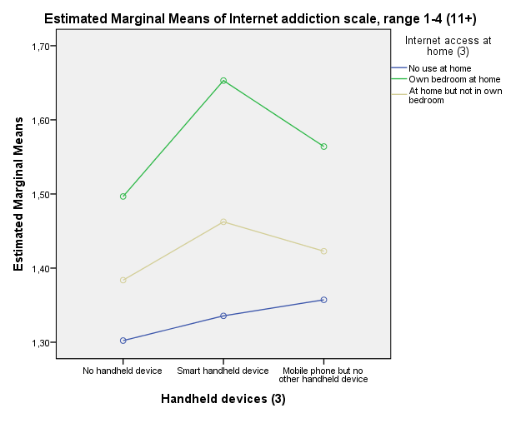

**Zdroje**

Livingstone, S., Haddon, L., Görzig, A., and Ólafsson, K. (2011). *Risks and safety on the internet: The perspective of European children. Full Findings.* LSE, London: EU Kids Online.